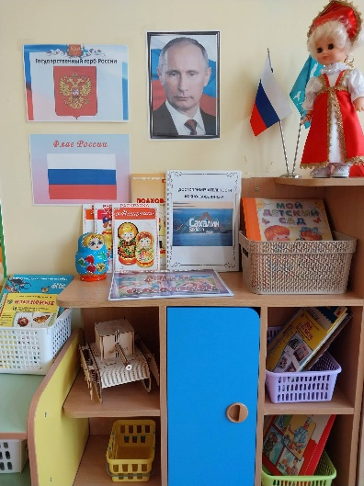
Муниципальное автономное дошкольное образовательное учреждение № 26
детский сад «Островок» г.Южно-Сахалинска
Комсомольская ул., д. 293Б, г. Южно-Сахалинск, 693023
Тел. (4242) 510-486, 510-487. E-mail: yusgo.mbdouds.26@sakhalin.gov.ru

Отчет по теме самообразованию: «Нравственно - патриотическое воспитание во второй младшей группе»
Воспитатель: Дедок Т.С
«Любовь к родному краю, родной культуре, родной
речи начинается с малого - с любви к своей семье,
к своему жилищу, к своему детскому саду.
Постепенно расширяясь, эта любовь переходит в
любовь к родной стране, к её истории, прошлому и
настоящему, ко всему человечеству»
Л.С.Лихачев.
Актуальность
Формирование основ нравственно-патриотического воспитания является важным направлением в работе любого дошкольного учреждения. В группах младшего возраста закладывается основа нравственно-патриотического воспитания – это любовь к маме, к семье, любовь к дому и детскому саду, любовь к природе родного края

Цель: воспитание у детей младшего дошкольного возраста чувство любви и привязанности к семье, близким родным людям, Родине.
Задачи:
1. Прививать любовь к родному городу, детскому саду, семье, родным людям.
2. Знакомить детей с родным городом, народными традициями и обычаями.
3. Побуждать детей к выполнению общественно значимых заданий, к добрым делам для семьи, родного дома, детского сада.
4. Формировать у детей проявление сострадания, заботливости, внимательности к родным и близким, друзьям и сверстникам, к тем, кто о них заботится.
5. Воспитывать бережное отношение к природе и всему живому.
6. Воспитывать уважение к труду.
7. Ориентировать родителей на патриотическое воспитание детей.

Работы была распределена по следующим темам: «Образ Я»; «Семья»; «Детский сад»; «Родной город»
Каждая тема включает в себя разнообразные виды деятельности:
- занятия;
- беседы;
- наблюдения;
- чтение художественной литературы;
- сюжетно-ролевые, театрализованные, дидактические игры;
- тематические праздники, развлечения;
Работу я начала с создания для детей тёплой, уютной атмосферы, чтобы каждый ребёнок был наполнен радостью, улыбкой, добрыми друзьями, весёлыми играми, так как именно в игре и совместном труде проявляются поведение детей, взаимоотношения со сверстниками. В группе была создана предметно – развивающая среда нравственно-патриотической направленности, которая постепенно обновляется и дополняется.
На основе бесед о конкретных поступках у детей воспитываем представления о доброте и честности. Используя беседы «Что такое хорошо и что такое плохо», «Мы - друзья», «Правила, по которым мы живём», воспитываем доброжелательность, умение замечать хорошие и плохие поступки, используем в театральной деятельности.
«Семья»
Большое внимание в группе уделяется воспитанию любви к самому близкому в семье человеку маме. Мы беседуем с детьми о мамах, обращаем внимание на то, что мама заботится обо всех членах семьи. В течение года расспрашиваем детей о других членах семьи – папе, бабушке, дедушке, младших братишках и сестренках. Первый совместный праздник с родителями, был конечно же «Новый год». В группе есть альбом фотографий «Я и моя семья». Ко Дню Защитника Отечества, и празднику 8 марта подготовили подарки «Тюльпаны», «Самолет».
Рассказываем о структуре семьи, о том, какой она должна быть, чтобы всем было хорошо.
Предлагаем детям сюжетно - ролевые игры «Семья», «Магазин» «Детский сад» «Парикмахерская» и др.

«Детский сад»
В начале учебного года дети познакомились с территорией детского сада, с зелеными насаждениями, которые ее украшают, со своим участком. Мы рассказываем детям, что о них заботятся сотрудники детского сада — воспитатель, няня, повар, медсестра и др. О том, что взрослые много сделали для детей, и их труд надо беречь.

«Родной город»
Воспитание любви к родному городу — одна из задач патриотического воспитания детей. Мы рассказываем детям, что в городе много домов, они расположены на определенных улицах, улицы длинные, у каждой улицы свое название, у каждого дома и каждой квартиры свой номер, поэтому люди легко находят свои дома и квартиры. Учим детей рассказывать о своей улице, доме, в котором они живут. В течение года мы рассматриваем вместе с детьми картинки с видами родного поселка, фотографии тех мест, где они побывали с родителями (городской парк, главная улица города, где много магазинов и т.д.).
Таким образом, дети запомнили название родного города, и рассказывают о том, где они гуляли в выходные дни с родителями.

Нравственно-патриотическое воспитание невозможно без тесного взаимодействия детского сада с семьёй. Для включения семьи в совместную работу мы систематически проводили консультации и индивидуальные беседы, анкетирование родителей, родительские собрания, привлекали родителей к сбору материала для оформления альбомов «Достопримечательности Южно-Сахалина», «Я и моя семья», к изготовлению украшений для оформления группы. Была оформлен папка-передвижка "Наша родина-Россия». В мае запланирована фотовыставка «Я и моя семья в любимом уголке моего города». Родители приняли участие в творческом фестивале «Солдат Великой Победы», а так же в конкурсе поделок: «Зимняя сказка», запланирована выставка «Парад военной техники 9 мая». Всё это побуждает родителей самостоятельно продолжать работу с ребёнком дома. Совместная деятельность детей и родителей, направленная на укрепление семейных ценностей, уважение и взаимопонимание
В результате работы были созданы условия для нравственно-патриотического воспитания детей младшего возраста
Дети с удовольствием играют в дидактические игры по нравственно-патриотическому воспитанию, которые теперь всегда доступны для них в уголке по нравственно-патриотическому воспитанию, рассматривают иллюстрации и тематические альбомы.
Дети научились играть в подвижные и сюжетно-ролевые игры.

